GROHE Kopfbrause Rainshower 310 Mono Cube 26568 9,5 l/min chrom/moon white

GROHE

Eigenschaften

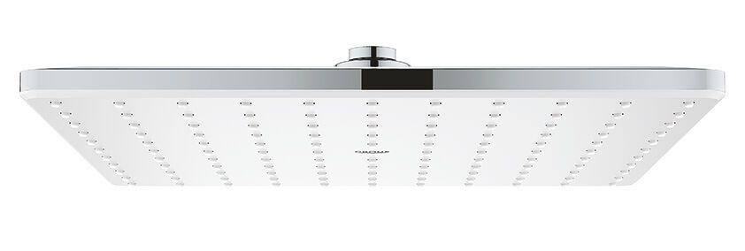

HAN:

26568LS0

Farbton

weiß

Form

quadratisch

Breite (mm)

310,00

Höhe (mm)

54,00

Tiefe (mm)

54,00

Abmessung Gewindesanschluss (Inch)

1/2 Zoll

Anschluss

Innengewinde

Volumenstromklasse

Z

Anzahl Strahlmöglichkeiten

1,00

Durchmesser (mm)

310,00

Max. tap capacity (at 300 kPa)

7.5

With shower arm

false